## React 大众点评

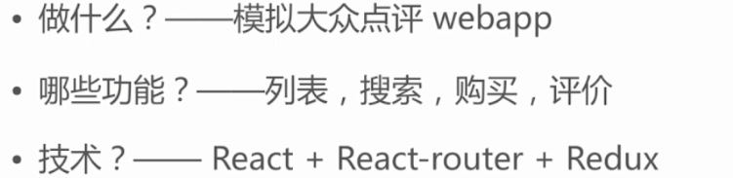

## 技术点介绍

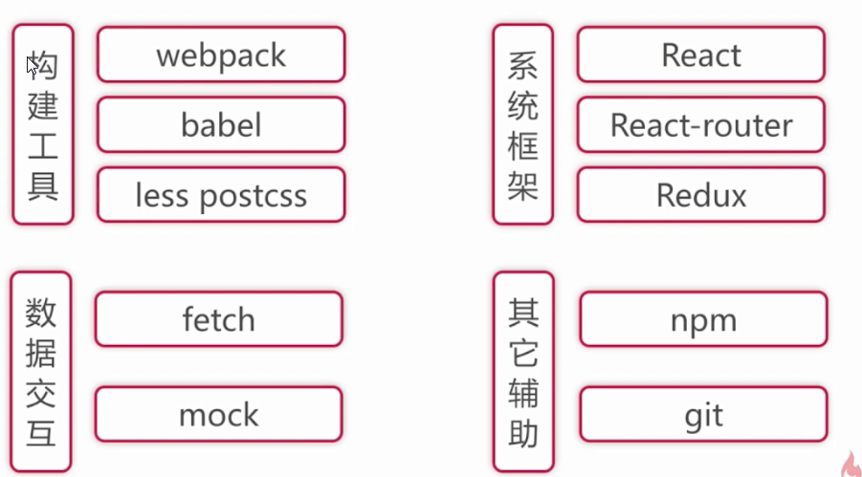

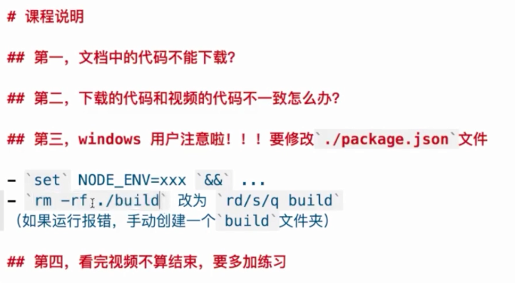

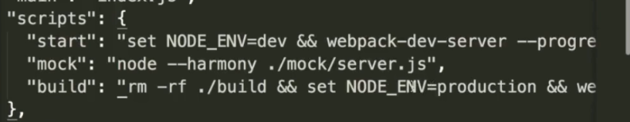



## 安装插件

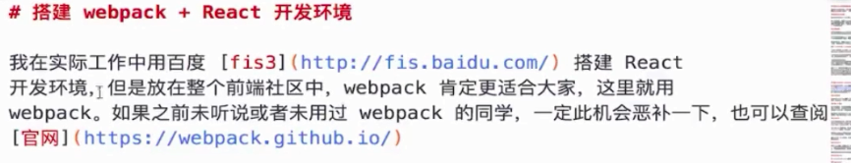

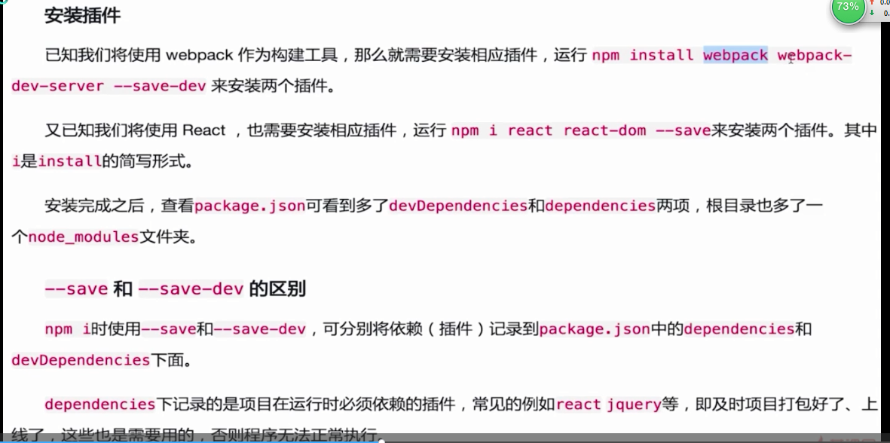

### PureRenderMixin

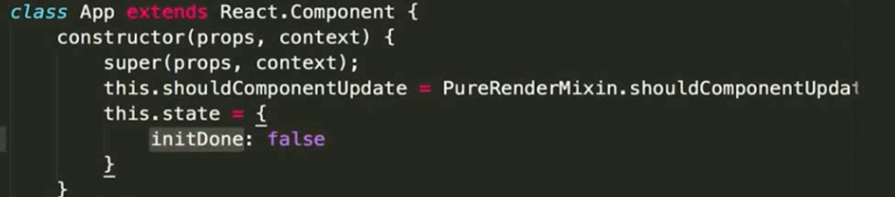

## 语法

### 1.jsx中注释

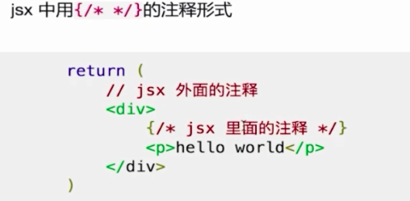

### 2.样式

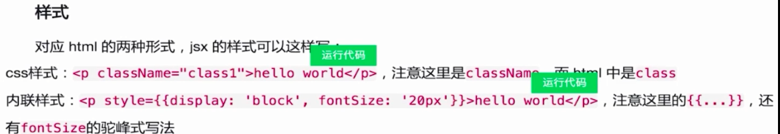

### 3.事件

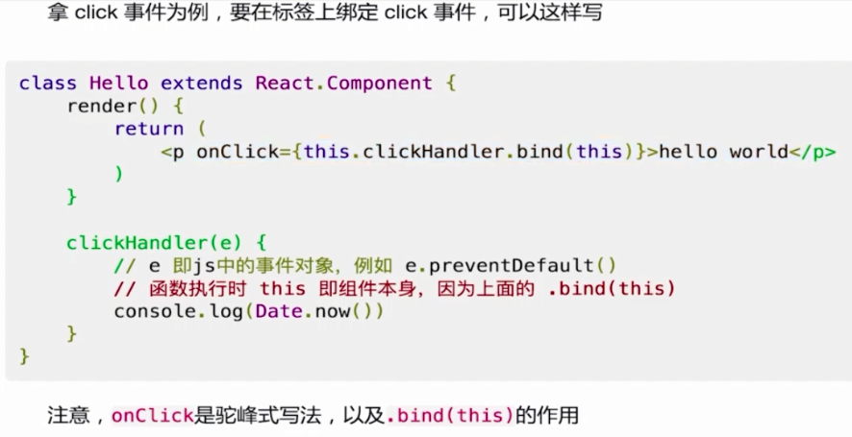

### 4.判断

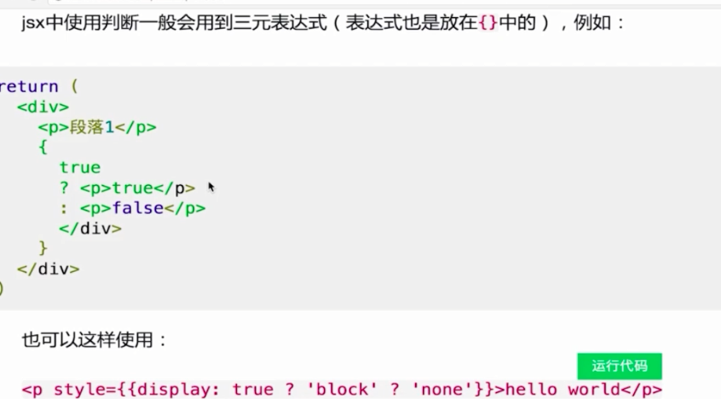

### 代码分离

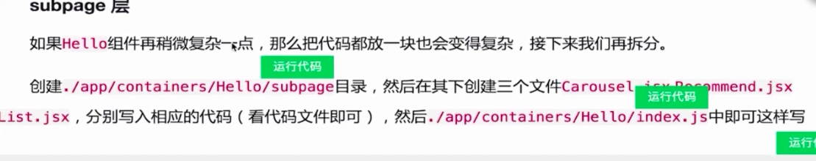

### 智能组件和木偶组件

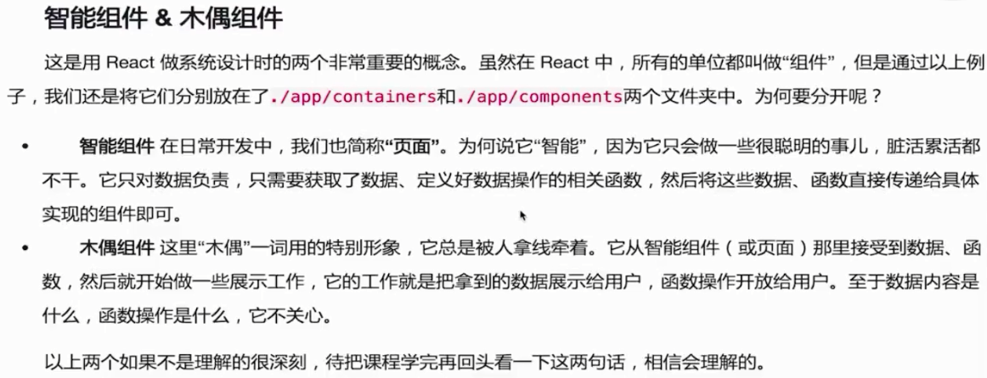

### 性能检测

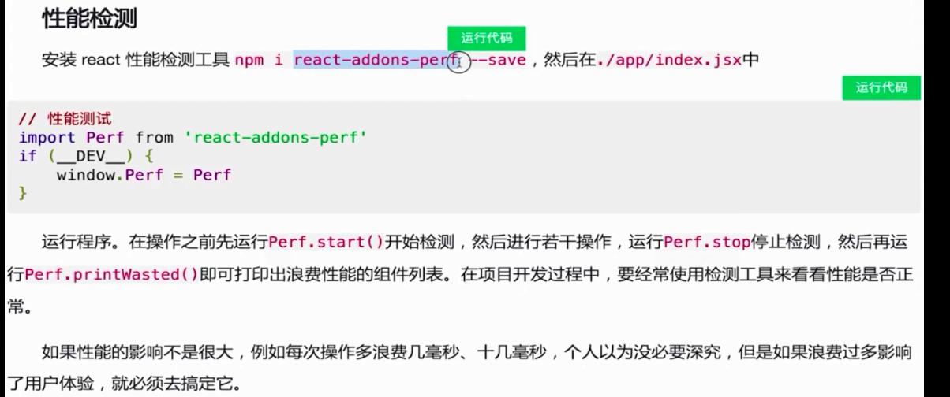

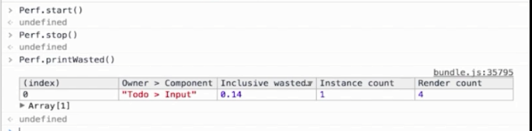

### PureRenderMixin 优化

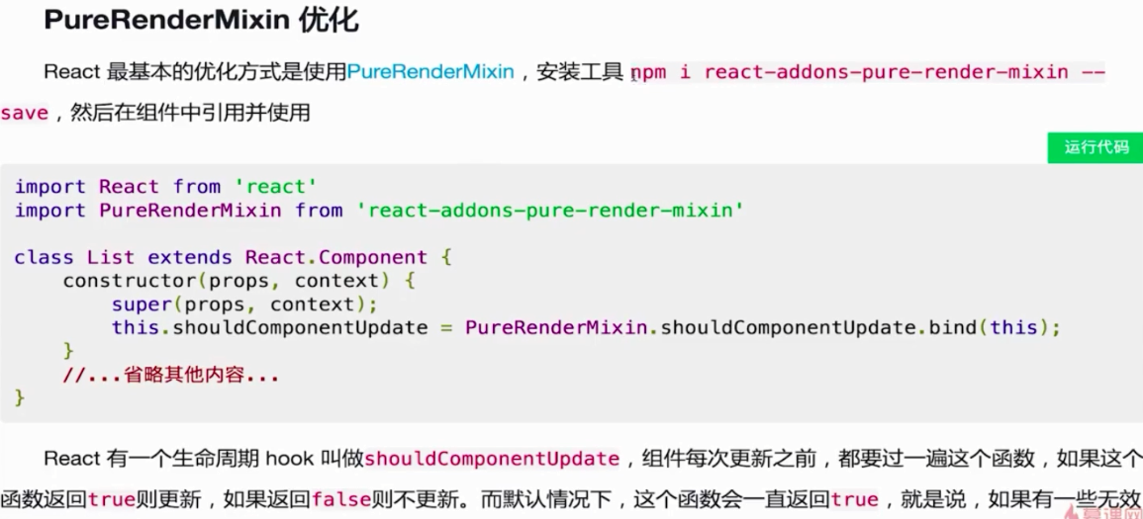





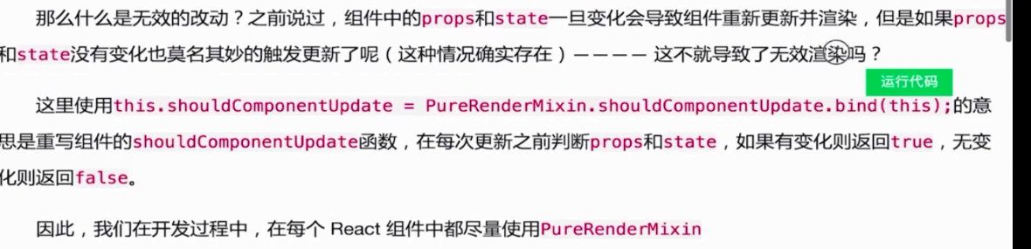

### Immutable优化

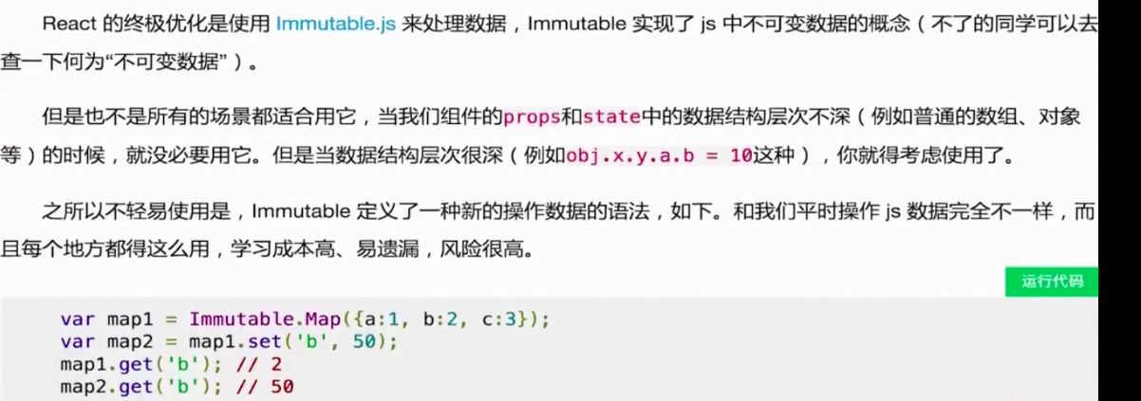



### 跳转

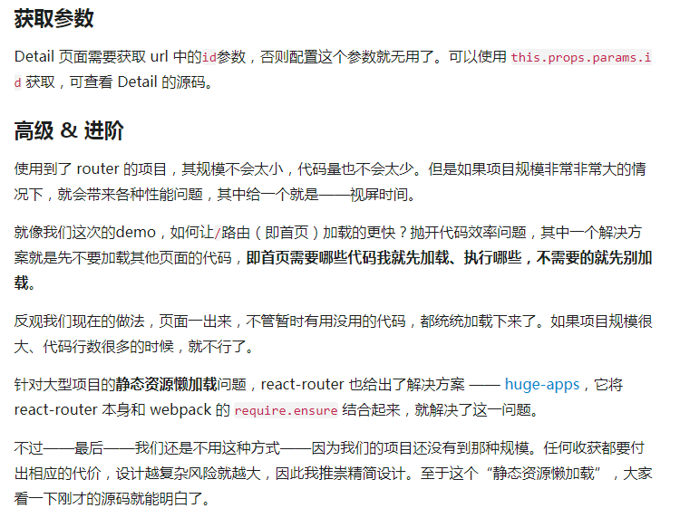

### Redux

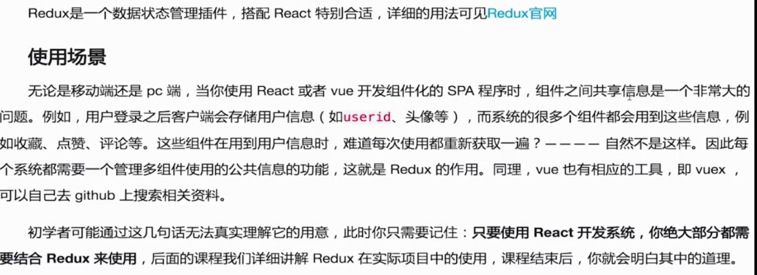

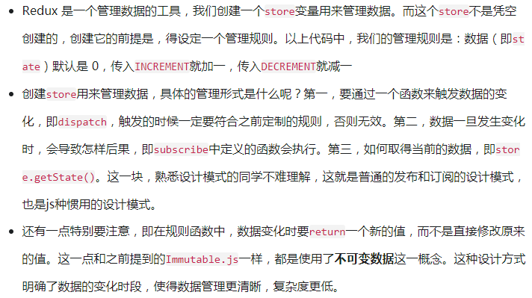

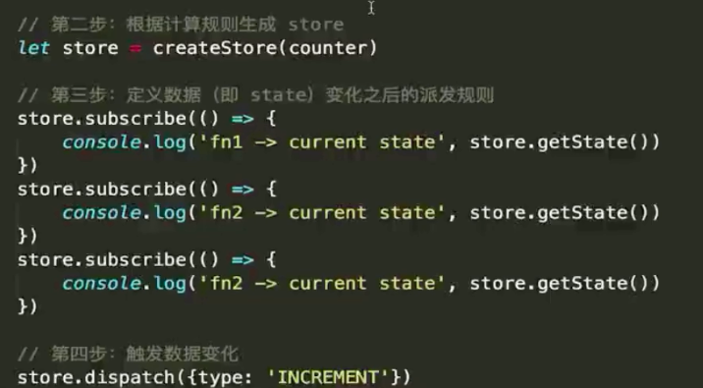

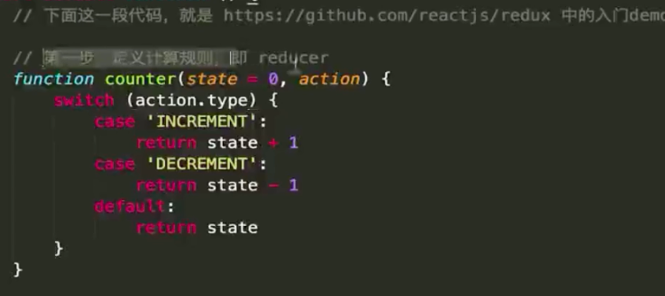

### Fetch

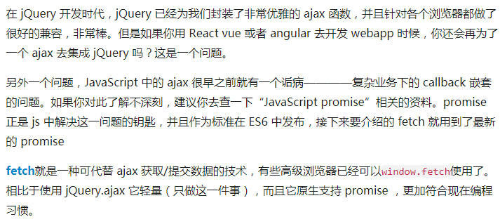

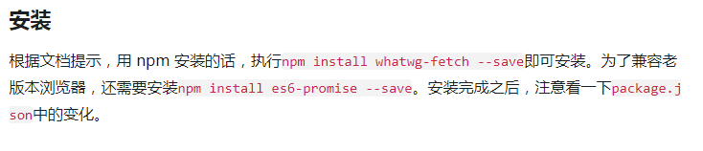

### Fetch 代理

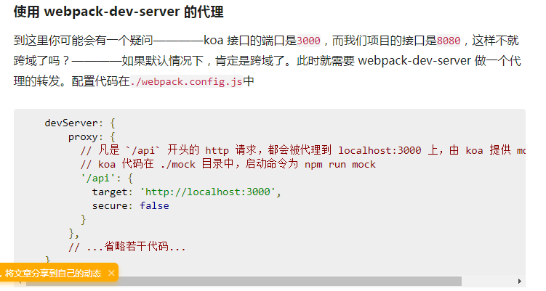

## 开始开发



### 怎么引入公共样式文件

在index.css中引入公共样式

### 字体图标

Font awesome

Iconmoon

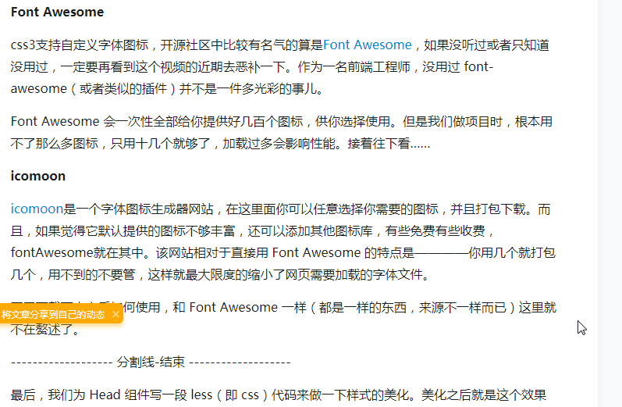

Iconmoon可以根据需要将需要的图标下载下来应用到工程中。

### 约束性和非约束性组件

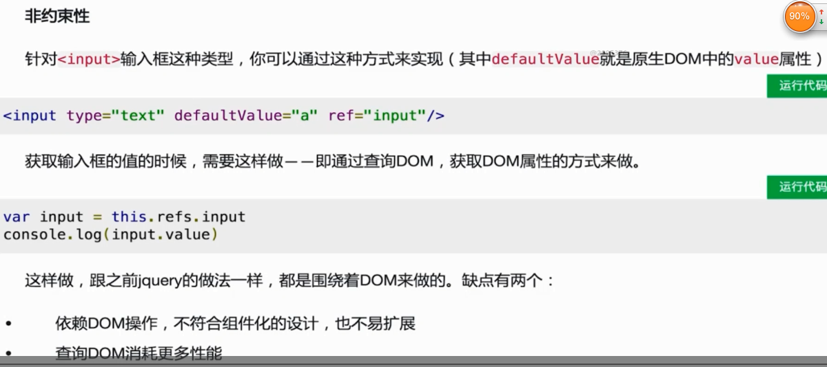

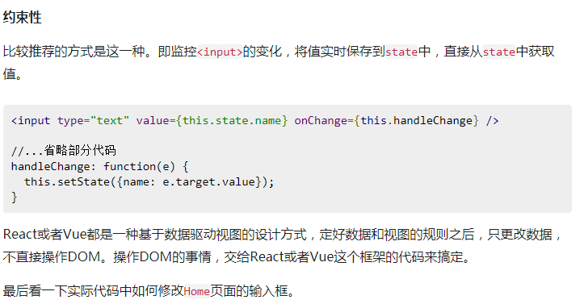

### dangerouslySetInnerHTML 防止xss攻击

<p dangerouslySetInnerHTML={{__html:data.desc}} className="info-desc"></p>



## 目录

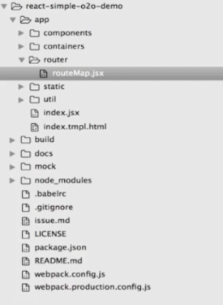

## 网址

<http://www.imooc.com/article/14956>

### React官方脚手架工具Create-react-app 用于快速创建React应用，但依旧有局限性，我们根据项目需求需要对Create-react-app的配置进行修改。这里针对引入Antd的两种配置方式进行配置。

## 方案

一. React-app-rewired（一个对 create-react-app 进行自定义配置的社区解决方案）。

1. 安装react-app-rewired

npm install --save-dev react-app-rewired

1. 修改package.json启动项

/* package.json */

"scripts": {

"start": "react-app-rewired start",

"build": "react-app-rewired build",

"test": "react-app-rewired test --env=jsdom",

}

1. 在项目根目录创建一个 config-overrides.js 用于修改默认配置。

module.exports = function override(config, env) {

// do stuff with the webpack config...

return config;

};

1. 使用babel-plugin-import实现Antd按需加载，修改config-overrides.js

npm install --save-dev babel-plugin-import

/* config-overrides.js */

const { injectBabelPlugin } = require('react-app-rewired');

module.exports = function override(config, env) {

config = injectBabelPlugin(['import', { libraryName: 'antd', style: 'css'}], config);

return config;

};

5.使用react-app-rewire-less配置Less

npm install --save-dev react-app-rewire-less

/* config-overrides.js */

const { injectBabelPlugin } = require('react-app-rewired');

const rewireLess = require('react-app-rewire-less');

module.exports = function override(config, env) {

config = injectBabelPlugin(['import', { libraryName: 'antd', style: true }], config);

config = rewireLess.withLoaderOptions({

modifyVars: { "@primary-color": "#1DA57A" },

})(config, env);

return config;

};

我遇到的问题：

1. _DEV_ is not defined.

npm install --save-dev react-app-rewire-defind-plugin

/* config-overrides.js */

const { injectBabelPlugin } = require('react-app-rewired');

const rewireLess = require('react-app-rewire-less');

const rewireDefinePlugin = require('react-app-rewire-define-plugin');

module.exports = function override(config, env) {

config = injectBabelPlugin(['import', { libraryName: 'antd', style: true }], config);

config = rewireLess.withLoaderOptions({

modifyVars: { "@primary-color": "#1DA57A" },

})(config, env);

config = rewireDefinePlugin(config, env, {

__DEV__: false

});

return config;

};

1. Cannot read property ‘exclude’ of undefined 参考 <https://github.com/timarney/react-app-rewired/issues/145> 解决方案 <https://github.com/dawnmist/react-app-rewired/commit/25208ab81791edb4356dc959188bcd4c4471ad87>

二. npm run eject 暴露所有内建的配置

1. 使用babel-plugin-import实现Antd按需加载，修改package.json，或者在项目根目录新建文件.babelrc写配置，注意是二选一。

npm install --save-dev babel-plugin-import

1）package.json

"babel": {

"presets": [

"react-app"

],

"plugins": [

[

"import",

{

"libraryName": "antd",

"style": true

}

]

]

},

2）.babelrc

{

"presets": [

"react-app"

],

"plugins": [

[

"import",

{

"libraryName": "antd",

"style": true

}

]

]

}

注意： 不要认为package.json里已有presets配置这里就不用写，这里的.babelrc会覆盖package.json里带有的babel配置，如果删除presets配置，会报错。

1. 引入Less

1）安装less-loader 和 less

npm install --save-dev less-loader less

2）修改config文件夹下的webpack.config.dev.js和webpack.config.prod.js文件(都需要修改) **查找 ：exclude** 原本的 exclude: [/\.js$/, /\.html$/, /\.json$/], 修改为 exclude: [/\.html$/, /\.(js|jsx)$/, /\.(css|less)$/, /\.json$/, /\.bmp$/, /\.gif$/, /\.jpe?g$/, /\.png$/],

**查找：test: /.css$/** 原本的 test: /\.css$/, 修改为 test: /\.(css|less)$/,

**在这个test的下面找到use，添加loader**

use: [

{...},

{...},

{

loader: require.resolve('less-loader') // compiles Less to CSS

}

],

ok，以上两种方式修改配置，择优选取。 如果引入Antd，可能依赖于引入Less， 如果不想引入Antd，可以舍弃Antd部分，按步骤引入Less。

<https://github.com/zhaoyu69/antd-spa> 包含第一种方式 <https://github.com/zhaoyu69/nodejs-spider> 包含第二种方式

<https://cnodejs.org/topic/5a31f0bdd92f2f5b185ace61>

## 书籍

图解http

http权威指南

## 问题

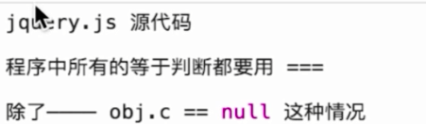

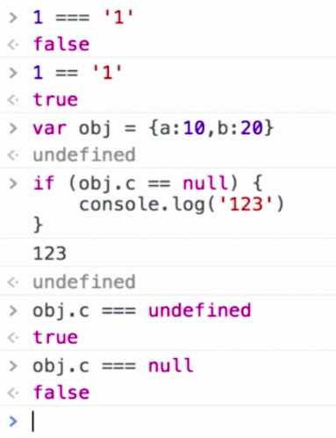

### React中动态加载图片的问题。

import img from '../../static/images/Ad1.png';

<img src={img} alt={item.title}/>

## 知识

getBoundingClientRect

获取元素位置

### 2. router 跳转。 onCLick

browserHistory.push('/');

### 3.router 参数



### 4.获取router的参数

